**КОНТРОЛЬНАЯ РАБОТА**

**ПО ДИСЦИПЛИНЕ**

**«ПОЖАРНО-ТЕХНИЧЕСКАЯ ЭКСПЕРТИЗА»**

**Выполнил:**

**Вариант №**

## Содержание

Введение 3

Вопрос. Охрана труда при производстве осмотра места пожара и

исследованиях веществ, материалов и изделий 4

Практическое задание 1. Исследование методом газожидкостной хроматографии 7

Практическое задание 2. Определение момента короткого замыкания оплавлений медных проводников методом рентгеноструктурного анализа 8

Заключение 10

Список использованной литературы 11

# Введение

В процессе раскрытия и расследования преступлении и при судебном разбирательстве постоянно возникает необходимость решения вопросов, требующих профессиональных знаний в различных отраслях науки, техники, искусства и ремесла. В таких случаях следователи, судьи обращаются к лицам, располагающим такими знаниями, именуемыми специальными.

Сотрудники испытательных пожарных лабораторий в своей деятельности должны быть компетентны при:

* исследовании признаков теплового воздействия на конструкции, оборудование и материалы при пожаре с целью установления места возникновения горения (очага пожара);
* определении действительных (непосредственных) причин, условий и времени возникновения горения;
* исследовании условий и особенностей развития горения при пожаре (горение предметов, материалов, конструкций зданий и сооружений,

различных объектов и т. д.);

* определении условий, средств, способов и особенностей подавления процессов горения на пожарах (тактические методы и приемы пожаротушения, боевое использование пожарной техники);
* установлении имевших место нарушений правил пожарной безопасности, определение причинной связи между этими нарушениями, возникновением пожара и его последствиями;
* определении причастности следов короткого замыкания в электроприборах и электросетях к факту возникновения пожара на объекте.

В ходе выполнения данной работы предполагается формирование вышеуказанных компетенций.

# Вопрос. Охрана труда при производстве осмотра места пожара и

# исследованиях веществ, материалов и изделий

Выполнение работы по осмотру места пожара, как правило, связано с реальным риском для жизни и здоровья человека. Это обусловлено тем, что воздействие огня на строительные конструкции может привести к так называемой потере несущей способности конструкций и их обрушению или угрозе обрушения в любой момент.

Осмотр места пожара сопряжен с преодолением завалов из упавших конструкций и обгоревших материалов и изделий. Кроме возможности обрушения конструкций или падения их отдельных фрагментов, на месте пожара всегда есть шанс провалиться в прогар в перекрытии, упасть в неогороженный проем и масса других не менее опасных ситуаций. Шансы негативного развития событий возрастают зимой, когда ступени лестниц и прочие элементы здания или сооружения покрыты льдом после водяного тушения.

Существует опасность электротравм от находящихся под напряжением проводов и других объектов, радиационная опасность, связанная с разгерметизацией в ходе пожара различных источников излучения; опасность отравления токсичными веществами, находившимися на месте пожара, а также газоообразными продуктами термической деструкции веществ и материалов.

Для предотвращения подобных негативных ситуаций при выезде на место пожара необходимо предусмотреть наличие следующего оборудования и выполнение следующих действий.

Каска, пожарный пояс и страховочная веревка

Осмотр места пожара в любом случае целесообразно проводить в каске, а при угрозе падения - со страховкой и, как минимум, вдвоем. Страховочные приспособления обязательно следует применять, когда необходимо пройти на опасный участок. Однако, даже имея страховку, не следует залезать на конструкцию, явно склонную к обрушению; необходимо применять дистанционные методы ее исследования.

Железный щуп

Простейшее приспособление в виде стального прута позволяет прощупывать впереди себя путь и не провалиться в прогар, прозондировать кучи так называемого пожарного мусора. Последняя операция полезна не только в целях безопасности, она необходима в ходе осмотра места пожара, в частности, при выборе зоны для динамического осмотра.

Фонарь

Мощный (желательно аккумуляторный) фонарь - обязательный атрибут осмотра места пожара, даже если осмотр проводится днем.

При необходимости длительной и серьезной работы на месте пожара, для обеспечения качественного освещения места работы экспертной группы целесообразно вызывать специальный автомобиль освещения (если он имеется в местном гарнизоне ГПС). Это необходимо для качественного осмотра места пожара и весьма полезно с точки зрения обеспечения безопасности работы.

Лестницы

Применение надежных лестниц-стремянок в случае необходимости осмотра объектов, расположенных на высоте, и отбора проб не требует специальных комментариев..

Применение устройств для дистанционных исследований

Применение устройств для дистанционного измерения глубины обугливания и отбора проб угля, дистанционного измерения остаточных температур (пирометры тепловизоры), деформаций и прочих линейных размеров целесообразно и с точки зрения обеспечения безопасности специалиста, работающего на пожаре. Хорошо, когда техническая возможность позволяет получить необходимую информацию дистанционно (не надо подниматься на высоту). В настоящее время для определения температуры нагрева конструкций в ходе пожара (выявления остаточных температурных зон на теплоемких конструкциях) успешно применяются пирометры отечественного и зарубежного производства, тепловизоры (см. разд. 12.5). Разработаны устройства для дистанционного измерения глубины обугливания и отбора проб древесных углей.

Электробезопасность

Повышает электробезопасность работы использование резиновых сапог и перчаток.

Осмотр промышленного электрооборудования, трансформаторов, силовых установок целесообразно проводить с участием специалистовэлектриков.

Осмотр электроустановок с напряжением более 1000 В в обязательном порядке проводится с участием специалистов Энергонадзора и эксплуатирующей организации.

Радиационная безопасность

Желательным атрибутом для работы на месте пожара является дозиметр. Это касается не только ядерного объекта, но и (на всякий случай) любого научно-исследовательского института, промышленного предприятия, склада и т. д.

Радиационная опасность на месте пожара может быть действительной и мнимой.

Первая связана с разгерметизацией в ходе пожара емкостей с радиоактивными веществами, контейнеров, трубопроводов и т. д. Поэтому контролировать радиационный фон при входе в незнакомые помещения, при проведении динамического осмотра и разборке пожарного мусора всегда целесообразно. Из практики исследования пожаров известно, что организовать спокойную и качественную работу по осмотру места пожара и изъятию вещественных доказательств на объекте, где действительно (или по слухам) может иметь место радиационная опасность, довольно сложно. Еще хуже, если о гипотетической опасности человек (особенно мнительный и психически неуравновешенный) узнает уже после работы на месте пожара. Поэтому дозиметр в руках специалиста, работающего на месте пожара, следует считать необходимым атрибутом, позволяющим адекватно реагировать на сложившуюся обстановку как во время работы, так и в дальнейшем.

Средства защиты рук, ног, органов дыхания

Работать на пожаре следует в перчатках и (если позволяет погода) в резиновых сапогах.

Особо отметим необходимость использовать резиновые перчатки при отборе проб неизвестных жидкостей из обнаруженных на месте пожара емкостей, сборе капель неизвестной жидкости с предметов-носителей. Такие операции могут иметь место, в частности, при расследовании поджогов с применением легковоспламеняющейся или горючей жидкости в качестве интенсификатора горения. При расследовании пожаров имели место случаи, когда пожарные специалисты собирали неизвестную жидкость фильтровальной бумагой и ватными тампонами - без перчаток, пинцета - и в результате получали серьезные поражения рук. Никто не может гарантировать, что неизвестное вещество не окажется токсичным или кожнонарывного действия.

При динамическом осмотре, исследовании слоя пожарного мусора, расчистке полов и других пыльных операциях следует применять респиратор (пыль такого рода достаточно часто токсична и канцерогенна, в частности).

Токсичны и газообразные продукты термической деструкции большинства веществ и материалов. Поэтому даже при осмотре "по горячим следам" не следует спешить, надо подождать, пока дым рассеется. Закрытые помещения необходимо перед осмотром проветрить, осмотр проводить при открытых дверях и окнах.

Если при осмотре обнаружены зоны, где в завалах продолжается тление, необходимо поставить в известность РТП или другое компетентное лицо и продолжать осмотр после того, как горение будет ликвидировано.

# Практическое задание 1. Исследование методом газожидкостной хроматографии

Определите смесь веществ по результатам исследования хроматограммы представленной на рисунке 1. Ответ обоснуйте.

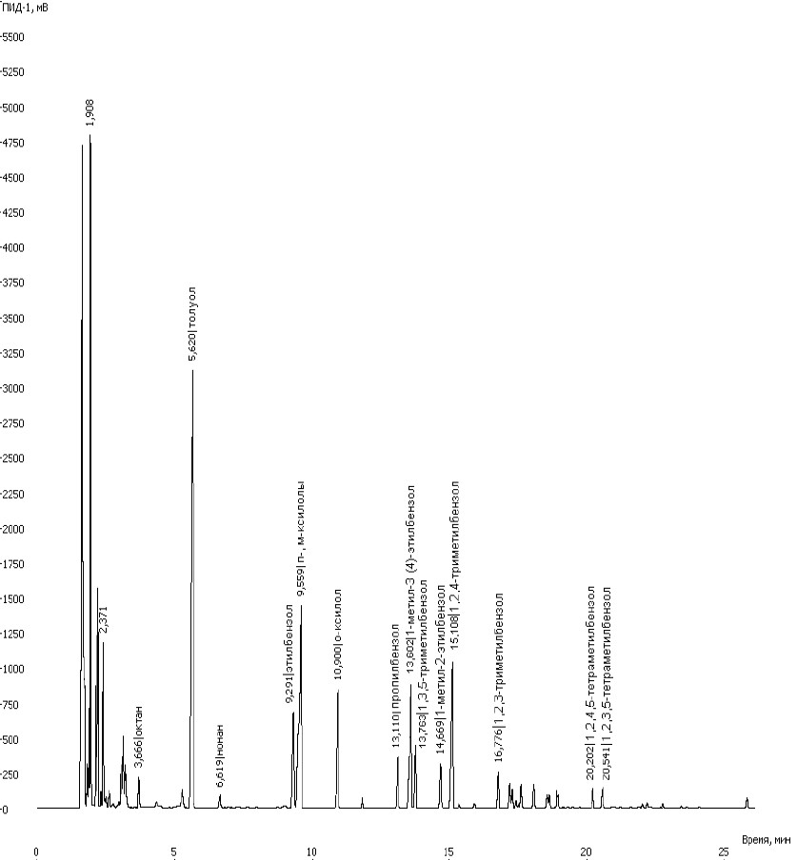

Рисунок 1. Хроматограмма.

Решение:

На хроматограмме видны характерные пики смеси «алканов» и «аренов»: октан; толуол; нонан; этилбензол; о-, п-, м-ксилолы; пропилбензол; 1, 3, 5- триметилбензол; 1, 2, 4-триметилбензол.

При сравнении с эталонными образцами смесь веществ (толуол, этилбензол, о-, п-, м-ксилолы) используется при расшифровке хроматограмм бензинов разных марок, а также присутствие смеси «аренов» (пропилбензол, 1, 3, 5- триметилбензол, 1, 2, 4- триметилбензол). В смеси также присутствуют «алканы»: октан и нонан, которые также используются при анализе бензинов и растворителей на основе бензина.

Ответ: смесью веществ, представленной на рисунке 1, является бензин, так как смесь «аренов» и «алканов», представленная на хроматограмме используется при расшифровке хроматограмм бензинов разных марок.

# Практическое задание 2. Определение момента короткого замыкания оплавлений медных проводников методом рентгеноструктурного анализа

Сделать вывод о моменте короткого замыкания.

Условия съемки:

Тип трубки: 0,15-БСВ-33-Cu Бета-фильтр: никелевая фольга 30 мкм

Щель на детекторе: 0,3 мм

Детектор СЕС-06: сцинтилляционный с кристаллом CsI

Программное обеспечение «Радиан» - ЗАО «НТЦ Экспертцентр»

Участок А

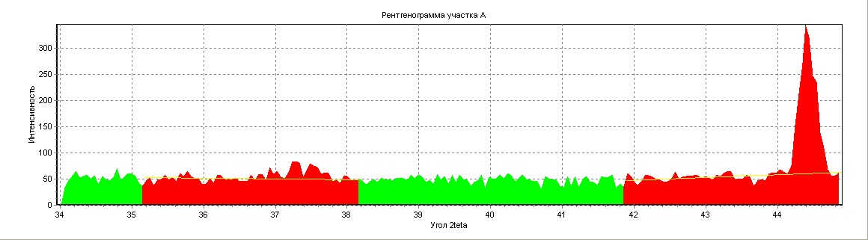

Участок В

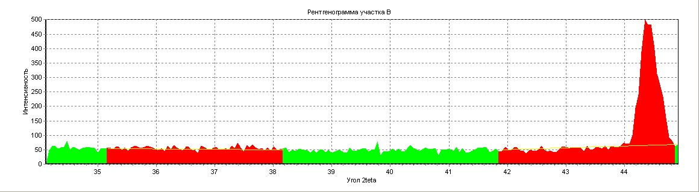

Результаты обработки рентгеннограмм.

|  |  |  |  |  |  |  |
| --- | --- | --- | --- | --- | --- | --- |
| Участок А | | |  | Участок В | | Отношение  (JACu2O/JACu)/(JBCu2O/JBCu) |
| J Cu | J Cu2O | J Cu2O/ J Cu | J Cu | J Cu2O | J Cu2O/ J Cu |
| 1230 | 125 |  | 2625 | 15 |  |  |

Решение:

Проводим вычисления значений отношений JCu2O/ JCu на участках А и В и записываем их в таблицу 1.

После нахождения значений отношений JCu2O/ JCu на участках А и В, находим отношение (JACu2O/JACu)/(JBCu2O/JBCu) и также записываем в таблицу 1.

Таблица 1 Результаты обработки рентгеннограмм.

|  |  |  |  |  |  |  |
| --- | --- | --- | --- | --- | --- | --- |
| Участок А | | |  | Участок В | | Отношение  (JACu2O/JACu)/(JBCu2O/JBCu) |
| J Cu | J Cu2O | J Cu2O/ J Cu | J Cu | J Cu2O | J Cu2O/ J Cu |
| 1230 | 125 | 0,1016 | 2625 | 15 | 0,0057 | 17,62 |

Из результатов видно, что наблюдается постепенное уменьшение соотношения JCu2O/ JCu на разных участках.

Ответ:

На результатах присутствуют признаки локального нагрева в месте контакта, что является одним из признаков, характерных для вторичного короткого замыкания.

# Заключение

В ходе данной контрольной работы по дисциплине «Пожарнотехническая экспертиза» были изучены теоретические положения по охране труда при производстве осмотра места пожара и исследованиях веществ, материалов и изделий. Также практическим способом были определены причастности следов короткого замыкания в электроприборах и электросетях к факту возникновения пожара и выявление смеси веществ с помощью газожидкостной хроматографии.

Данные знания, навыки и умения значительно помогут при дальнейшей службе в испытательных пожарных лабораториях.